周报 12/16 – 12/20

# 进度

* 数据结构与算法复习了一下queue，Linked list， array，Leetcode 刷了Linked List，Array 相关的算法，目前在刷“灵茶山艾府”的专题题单，在写双指针 sliding window相关的练习。
* JAVA基础语法复习完毕 Java入门的mooc因为没有开课无法观看 但是我通过网上的博客： <https://liaoxuefeng.com/books/java/introduction/index.html> 复习完毕。目前在复习面向对象程序设计。
* 操作系统 正在看B站的马士兵的视频，本周看完了“操作系统概述“ 正在看进程管理 部分的内容。
* 密集型DDIA 开了个头 正在看第一章

# 下周规划

算法结束双指针和sliding window 相关的题目 并开始刷单调栈和二分算法相关的leetcode 专题题单。

JAVA 复习完面向对象程序设计 并开始学习并发编程

操作系统 看完进程管理 准备进入内存管理相关内容

密集型 看完第一章 进入第二章

# 问题

* 目前学习内存，多级页表/页目录表的部分，有一些课程中似懂非懂的东西。比如说下图，16K 这个内存消耗，我不太确定是如何得到的。

在我看来，页目录表中有2^10 个 项， 每项存储的数据大小为4 byte， 那么整个页目录表占用4K空间， 同理每项页目录表，映射去对应的页表， 页表项有2^10 个，每项空间4byte，需要的空间也是4K.

如果按照示意图，页目录表有两个项有对应页表映射，那么，消耗的存储空间应该是12K？

* 题号106，中序和后序数组构造二叉树，最后递归构建左右子树的时候，poststart+leftsize-1 和poststart+leftsize 这两句，我如果不写poststart，就会栈溢出，可是在这里post start的值一直是0 对吗，如何去理解？
* 这里还是有点不懂，为啥s输出的地址值指向的什么？为什么和&s不同

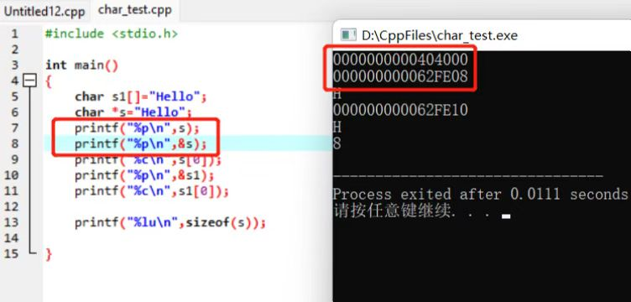

# 代码练习

(自己注册github账号，可以把练习的链接贴到

# 重要讲义